### 一、激活

新机器人要激活后才能使用，否则末端一直是红蓝绿交替闪烁，激活必须使用网线连接电脑。

激活：

硬件连接如下：

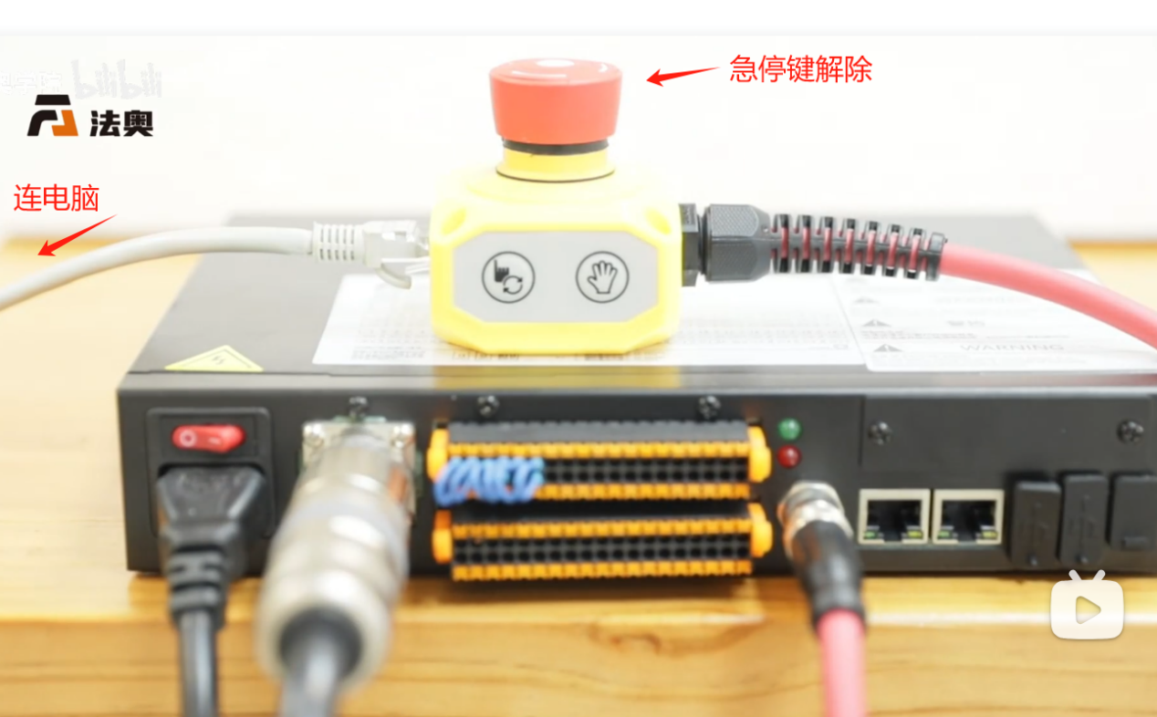

将电脑网口地址设置为“192.168.58.x”，x为非2的小于255以内的数字，因为按钮盒（机器人端）的地址是“192.168.58.2”。

电脑浏览器输入“192.168.58.2”，回车，显示如下：

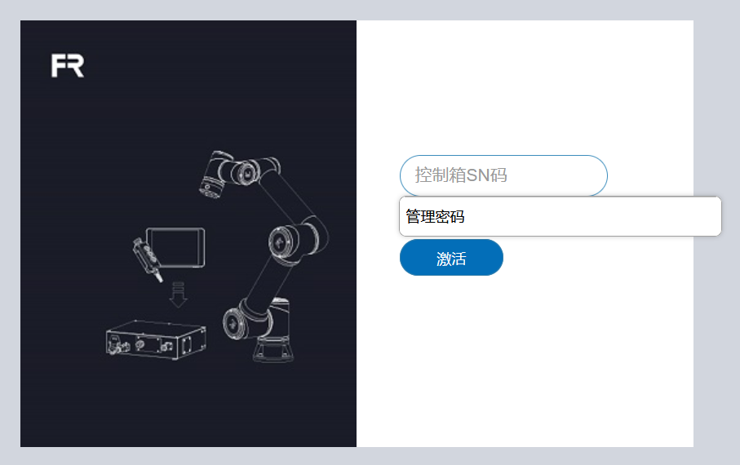

找到控制箱上的序列号（SN码）：

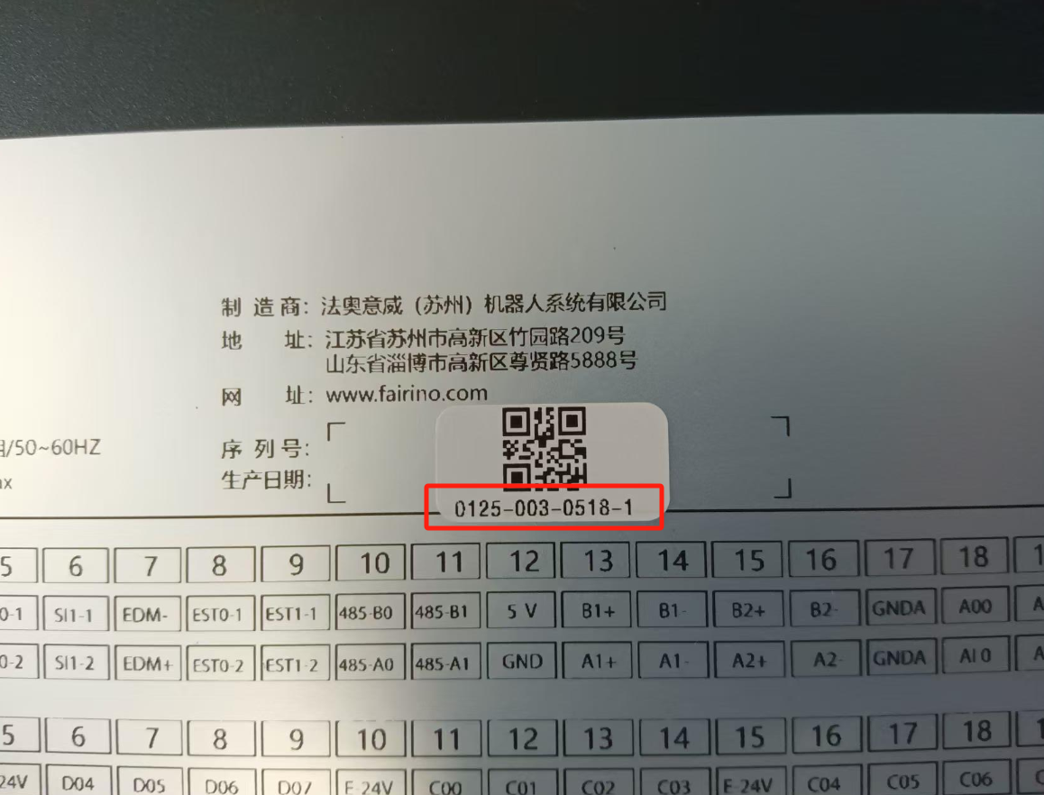

在电脑端输入序列码，包括“-”，点击“激活”：

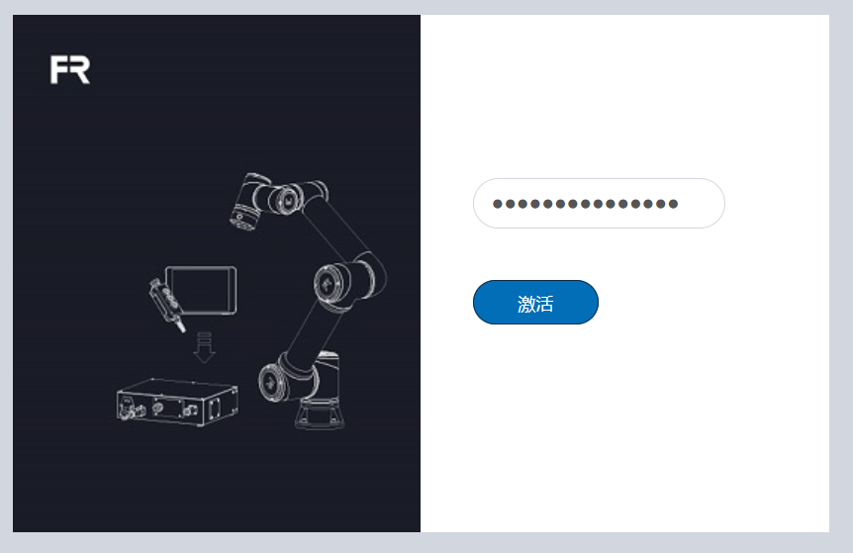

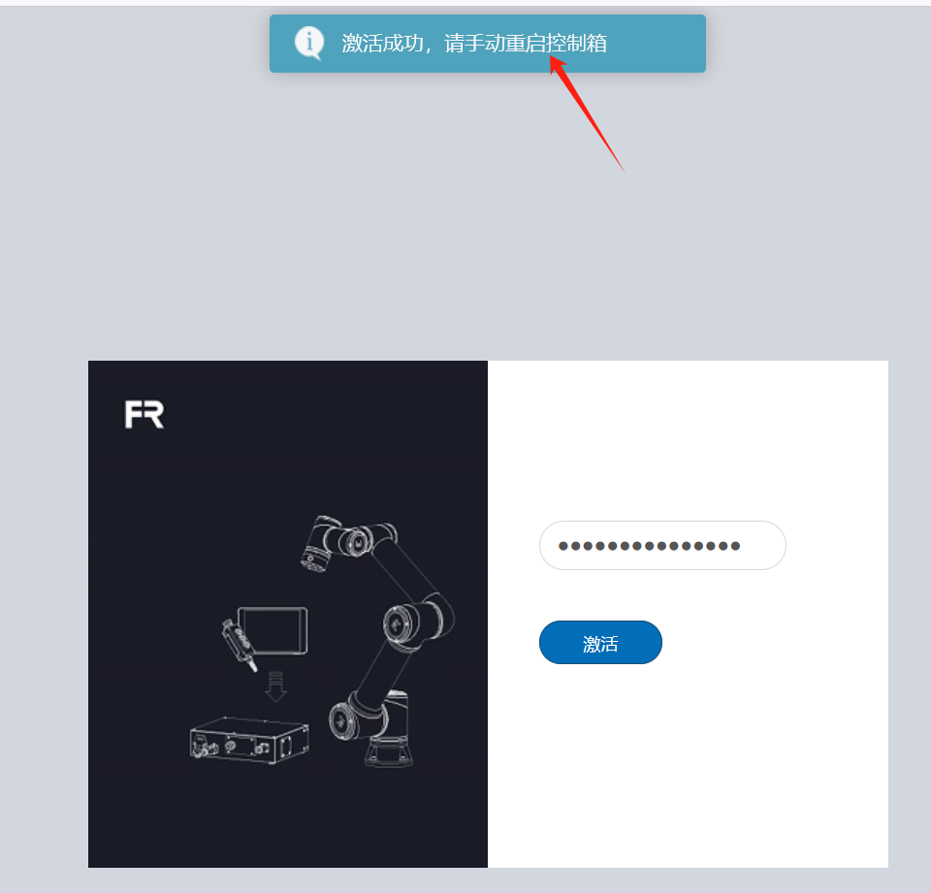

断电重启后，机器人末端不再是红蓝绿交替闪烁了，重新进入192.168.58.2，显示如下：

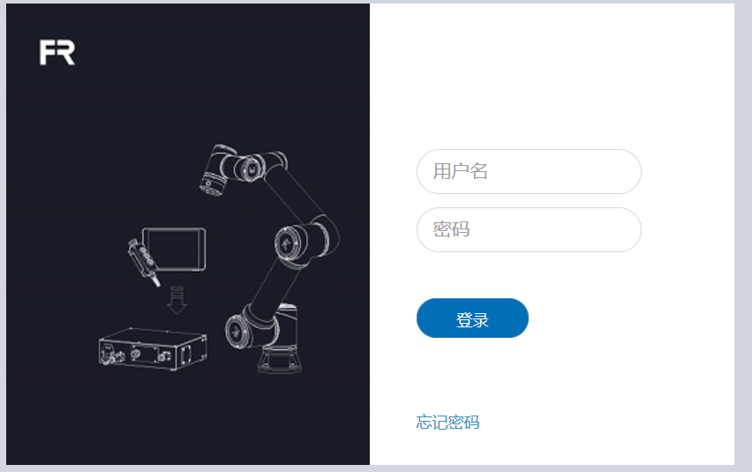

用户名：admin，密码：123，登录后显示如下：

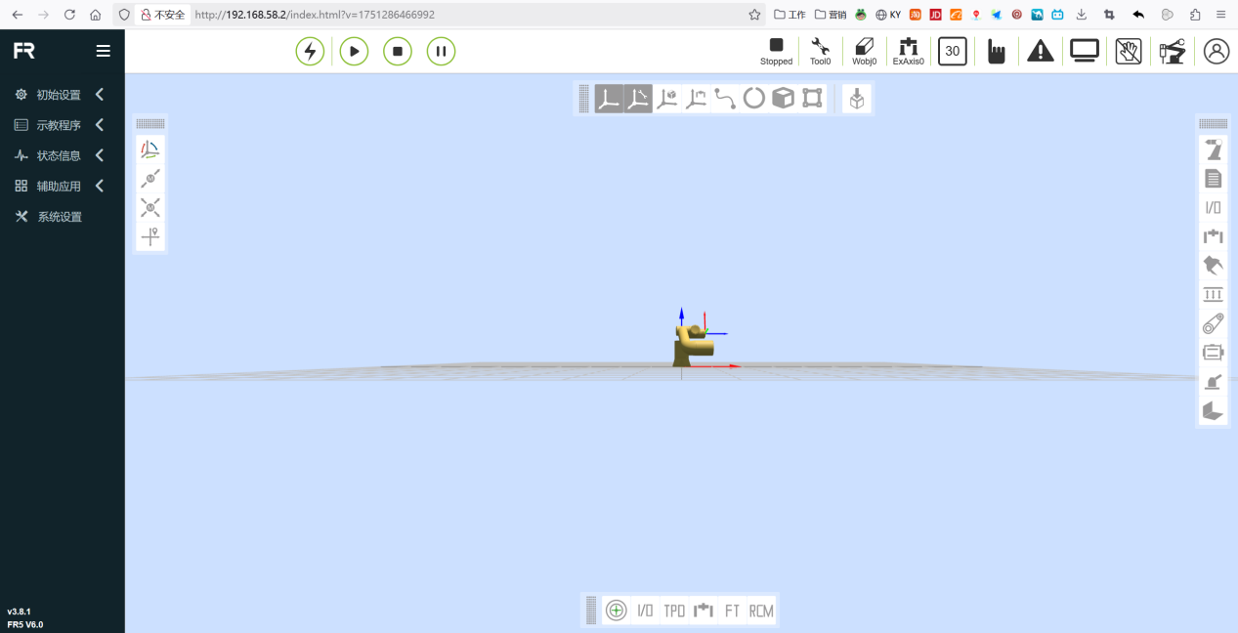

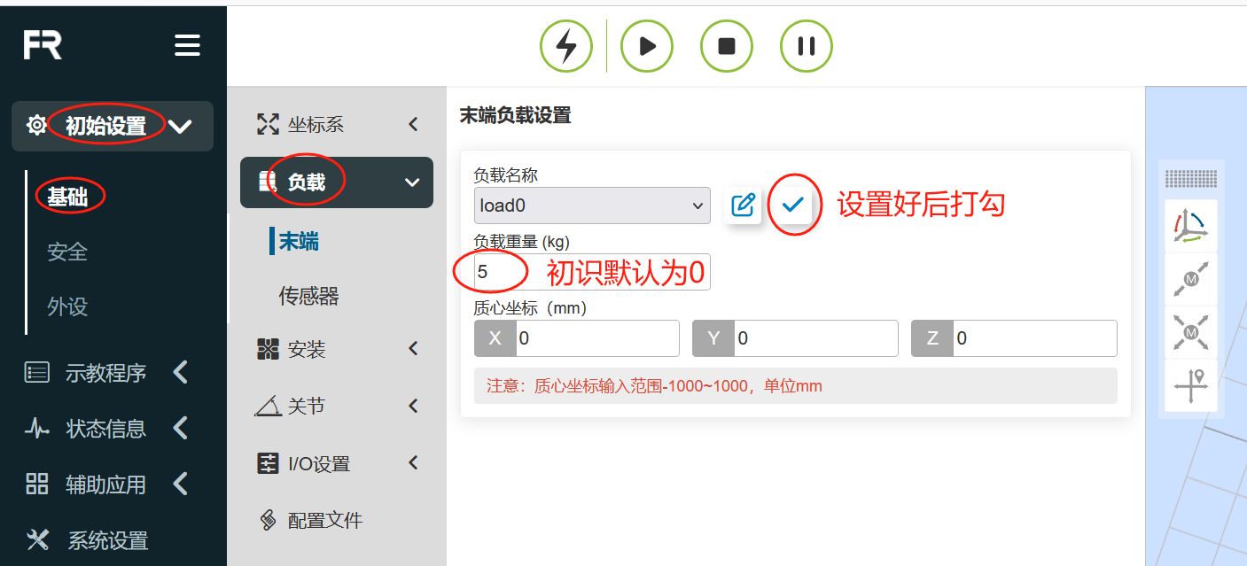

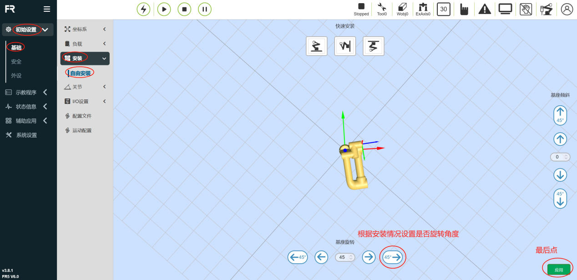

机器人末端有两个按钮：

凸出的按钮为**拖动按钮**：按住该按钮，双手扶住机器人末端，推动机器人，可以移动机器人。**注意：按住按钮时，一定要双手扶住机器人末端，否则机器人会自行外弹（外弹是因为设置的负载不对，比如末端什么都没装，负载设为5KG，就会外弹；如果设为0.5KG就不会外弹，而是会保持当前位姿不动）。**

平头的按钮为**记点按钮**，按一下指示灯会闪紫色。

**[参考视频](https://www.bilibili.com/video/BV1BYzBYGE2M/?spm_id_from=333.788.recommend_more_video.-1&vd_source=907feb9c61c4be3331e0b1cd86cb1c94)**

### 按钮盒的使用

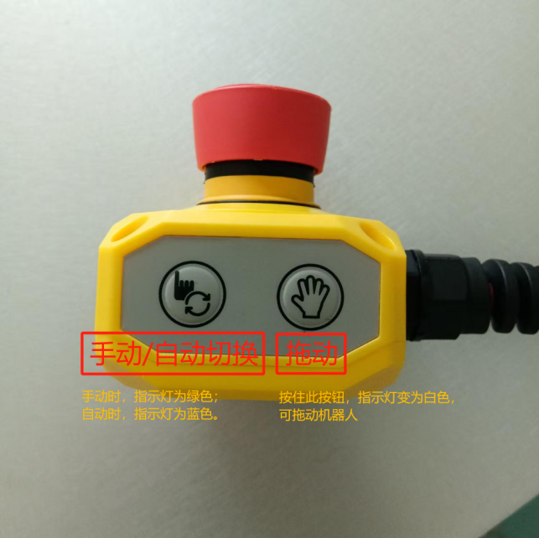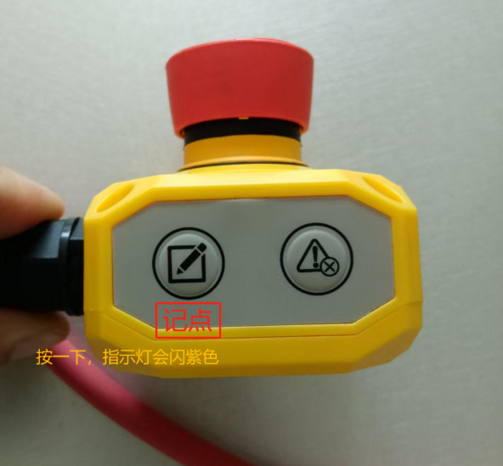

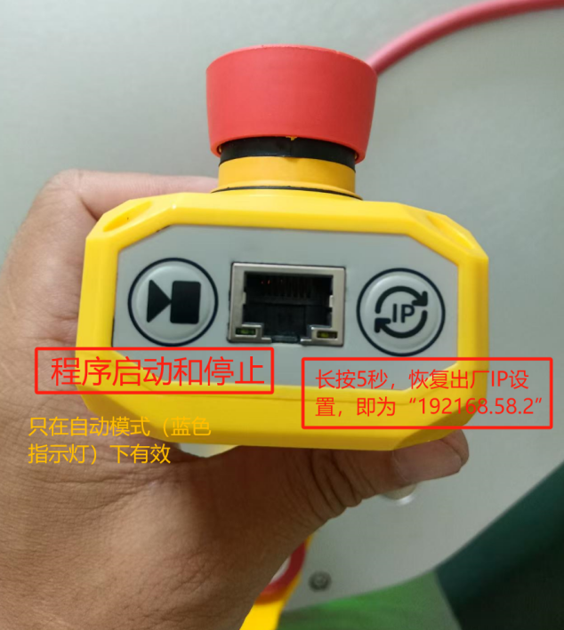

[参考视频](https://www.bilibili.com/video/BV18pzvYpEye/?spm_id_from=333.1387.favlist.content.click&vd_source=907feb9c61c4be3331e0b1cd86cb1c94)

### 示教器的使用

开启示教器功能

电脑连接机器人后，登录网页端，系统设置：

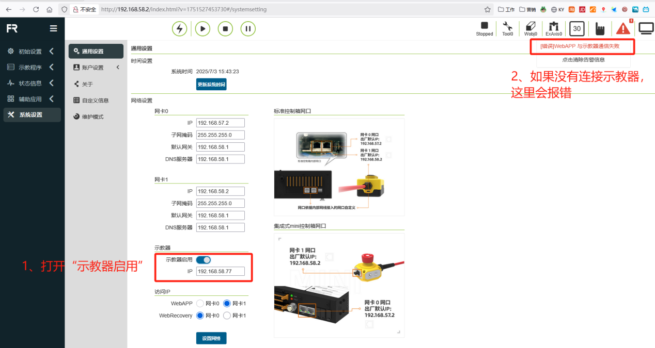

注意默认网口的地址：

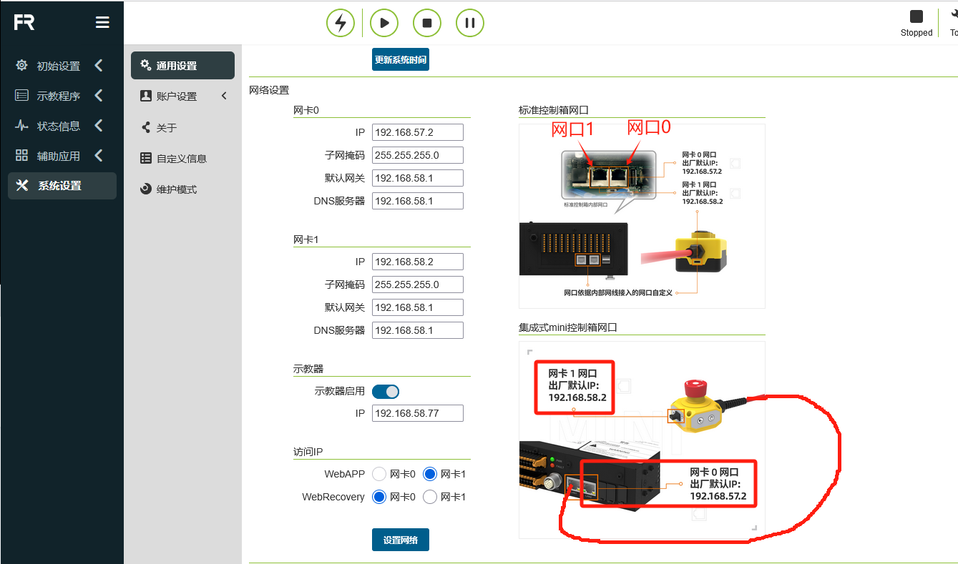

启用示教器后，控制器断电，拔出按钮盒，插上示教器，开机后示教器显示“控制器未连接”，机器人指示灯不亮：

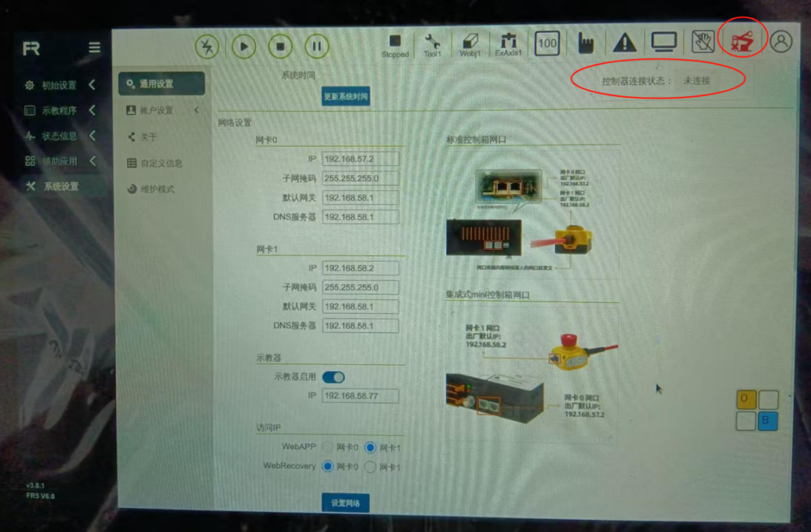

**原因：示教器的急停按钮未解除。**

1. 轨迹复现程序

机器人连接电脑后，

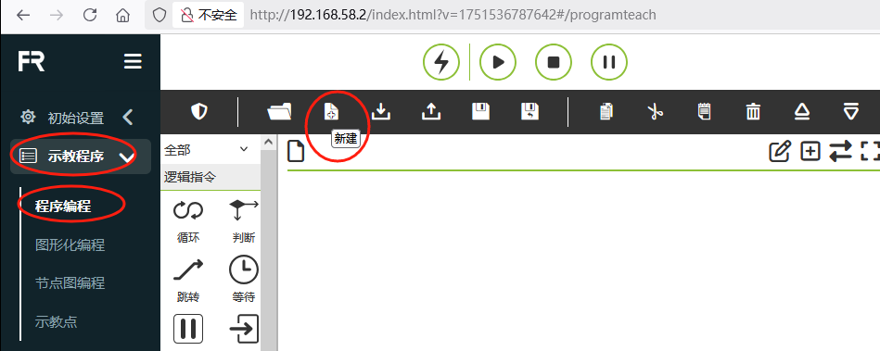

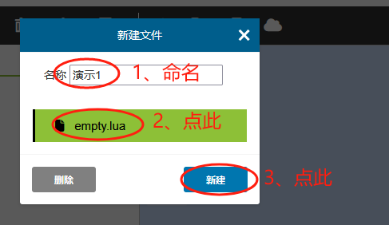

[参考视频](https://www.bilibili.com/video/BV1kd7BzgEX9?spm_id_from=333.788.recommend_more_video.0&vd_source=907feb9c61c4be3331e0b1cd86cb1c94)